0506 白潇 pb05210258 2006.11.6

实验名称：光的偏振

实验目的：1,研究偏振光的性质
2,学习马吕斯定律和布儒斯特定律

实验原理：
- 光的偏振是指光的振动方向不变，或电矢量末端在垂直于传播方向的平面上的轨迹呈椭圆或圆的现象。
光的五种偏振态：
自然光，线偏振光，部分偏振光，圆偏振光，椭圆偏振光。
- 产生偏振光的元件:
将自然光变成线偏振光的元件叫起偏器。 分子型偏振片是常用的起偏元件,只允许垂直于分之排列方向振动的光通过。用于鉴别光的偏振态的元件叫检偏器。
- 马吕斯定律：
马吕斯在1809年发现，完全线偏振光通过检偏器后的光强可表示为，其中的是检偏器的偏振方向和入射线偏振光的光矢量振动方向的夹角：
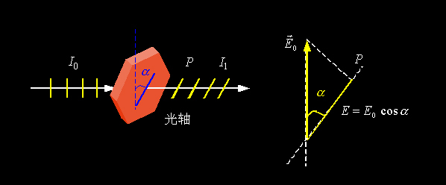
- 布儒斯特定理：
反射光中的垂直于入射面的光振动多于平行于入射面的光振动，而透射光则正好相反。在改变入射角的时候，出现了一个特殊现象，即入射光为一特定值时，反射光成为完全线偏光，折射光成为部分偏振光，而且此时的反射光线和折射光线垂直。
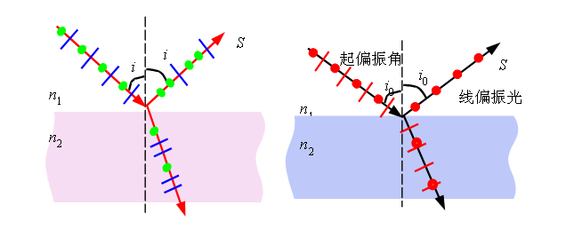

实验内容:具体数据见原始记录

一 , 测量激光偏振度

在入射管上套上起偏器P1，将起偏器竖直方向调到0将量程选择4档开关打到第4档，旋转起偏器找到光强最强的位置，记录角度和光强值,再将起偏器旋转90，记录角度和光强值。再重复一次。

 | 1203(80.0) | 62(169.3
 | 1252(257.7 | 60(347.4
平均值 | 1227.5 | 61

偏振度 :
带入数据得: p=0.9053

两次最大角的差值为:
两次最小角的差值为:

二 , 马吕斯定律

将起偏器放在光强最强的位置，在接收管一端套上检偏器P2并使竖直方向为0。然后旋转检偏器P2使检流计的光强最小。此时可以认为P1 与P2偏振方向的夹角为90，记录此时P2偏振方向的绝对角度值、相对角度值和光强值I，以后每隔10记录一次，直到P1 与P2偏振方向的夹角为-90，为 P1 与P2偏振方向的夹角为0时的光强值，作出的关系曲线（090，0-90各一条，用最小二乘法求出斜率和截距，根据马吕斯定律斜率应为1，截距应为0，分析实验的误差）。

- 表一
φ( | 7.6 | 17.6 | 27.6 | 37.6 | 47.6 | 57.6 | 67.6 | 77.6 | 87.6 | 97.6
θ( | 90 | 80 | 70 | 60 | 50 | 40 | 30 | 20 | 10 | 0
Cos²θ | 0.000 | 0.030 | 0.117 | 0.250 | 0.413 | 0.587 | 0.750 | 0.883 | 0.970 | 1.000
I | 0 | 14 | 53 | 110 | 177 | 247 | 312 | 361 | 388 | 390
I/I₀ | 0.000 | 0.036 | 0.136 | 0.282 | 0.454 | 0.633 | 0.800 | 0.926 | 0.995 | 1.000

用origin作图为:

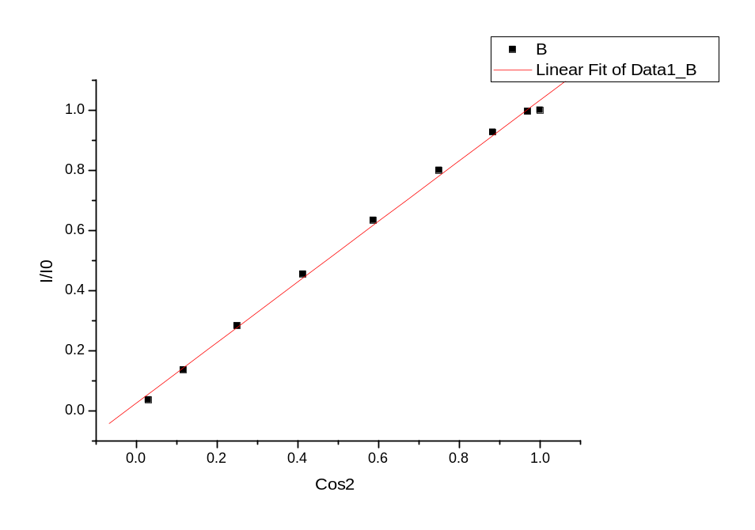
[2006-11-12 17:25 "/Graph1" (2454051)]
Linear Regression for Data1_B:
Y = A + B * X

Parameter Value Error
------------------------------------------------------------
A 0.02481 0.01183
B 1.00775 0.01804
------------------------------------------------------------

R SD N P
------------------------------------------------------------
0.99888 0.01889 9 <0.0001

- 表二
φ( | 187.6 | 177.6 | 167.6 | 157.6 | 147.6 | 137.6 | 127.6 | 117.6 | 107.6 | 97.6
θ( | -90 | -80 | -70 | -60 | -50 | -40 | -30 | -20 | -10 | 0
Cos²θ | 0.000 | 0.030 | 0.117 | 0.250 | 0.413 | 0.587 | 0.750 | 0.883 | 0.970 | 1.000
I | 0 | 9 | 40 | 88 | 150 | 218 | 281 | 334 | 373 | 390
I/I₀ | 0.000 | 0.023 | 0.103 | 0.226 | 0.385 | 0.559 | 0.721 | 0.856 | 0.956 | 1.000

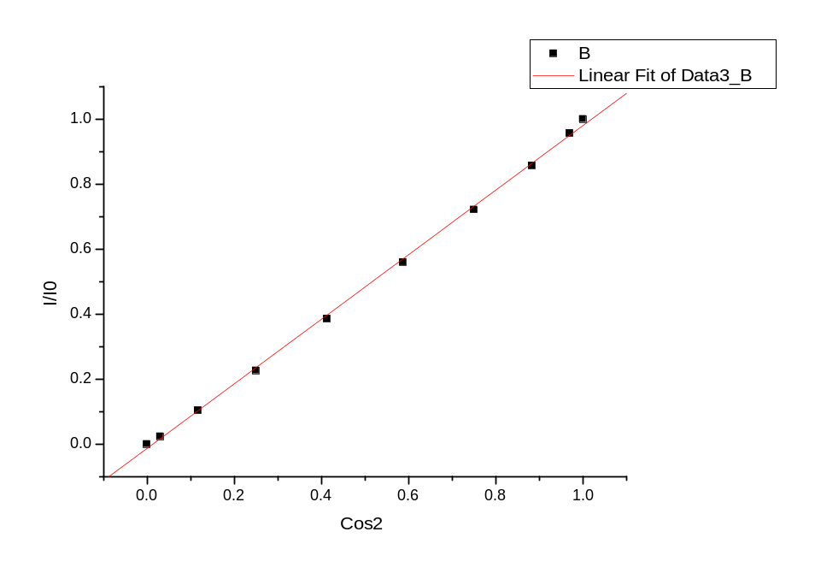
[2006-11-12 17:35 "/Graph1" (2454051)]
Linear Regression for Data3_B:
Y = A + B * X

Parameter Value Error
------------------------------------------------------------
A -0.01364 0.00641
B 0.99308 0.01029
------------------------------------------------------------

R SD N P
------------------------------------------------------------
0.99957 0.01207 10 <0.0001
------------------------------------------------------------

可见:
A0.02481 或 -0.01364
B1.00775 或 0.99308

那么,在一定范围内,可以认为马吕斯定律是正确的.

三, 根据布儒斯特定律测定介质的折射率

取下检偏器P2将样品平面放在载物台的中心，旋转载物台使反射光反射回激光器入射方向，记下游标的刻度，再旋转游标盘使入射角为57，用一张白纸接受从样品平面反射的光点，调节P1的角度使光强为最弱，此时从P1的出射的光矢量的振动方向为平行于入射面的p矢量。旋转游标盘使入射角在57附近转动找出完全消光的位置(从左右两个方向进行)，计下此时游标的刻度，这个角度就是布儒斯特角，由布儒斯特定律求出样品的折射率n。

起始角=356=
光点消失角
所以布儒斯特角
=0
由布儒斯特定律可得：
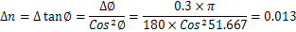

所以:

实验总结:
1,由光具座及其他仪器造成的误差不可避免.比如,光具座难以绝对水平,激光难以绝对从起偏器和检偏器的中心穿过.
2,光线本身的误差.比如, 过起偏器后的光束可能由于仪器的原因并没有变成完全线偏振光，光束中还带有其他成分。
3,实验中要求使用的最小二乘法是很重要的数据处理方法,应该熟练掌握.
4,误差传递公式也是学习的重点之一.

